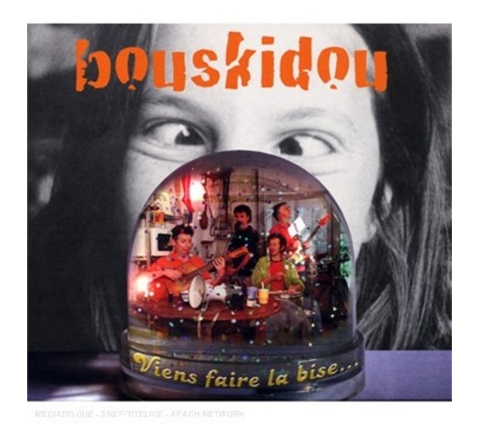**C’est l’heure de la fête**

Que ce soit pour chanter ou pour danser, cette musi-thème ravira petites et grandes oreilles !

Des chansons traditionnelles au répertoire de Disney, en passant pour les derniers groupes de rock pour la jeunesse, cette sélection de CD ne vous laissera pas tranquille tant que vous refuserez de vous déhancher & de chanter à tue-tête avec les plus jeunes.

Il ne vous reste plus qu’à vous amuser !